**Условие:**

На 1.01.14

1 )1,5 млн руб на расчетном счету.

2) Уставной капитал 500 тыс руб. Полностью оплачен.

3) Долгосрочные обязательства 1 млн руб

В течение января были осуществлены след операции:

1) Приобретены и оплачены материалы – 118 тыс (в т.ч. НДС)

2) Приобретено и оплачено оборудование – 236 тыс (в т.ч. НДС)

3) Отпущено материалов в производство – 500 тыс

4) Начислена з/п – 145 тыс

5) Получен краткосрочный заем – 100 тыс

**Проводки:**

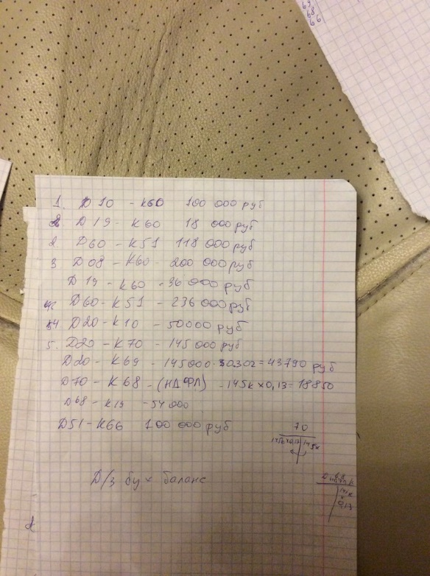

**Задание:**

1. Заполнить бухгалтерский баланс на конец января

http://www.consultant.ru/law/ref/forms/buh_formy/buhgalterskii_balans/

2) Заполнить отчет о движении денежных средств

http://www.consultant.ru/law/ref/forms/buh_formy/otchet_o_dvizhenii_denezhnyh_sredstv/

Формы для заполнения можно взять по ссылкам.